Ордена Трудового Красного Знамени федеральное государственное бюджетное образовательное учреждение высшего образования

Московский технический университет связи и информатики

Кафедра бизнес – информатики

ОТЧЕТ ПО ЛАБОРАТОРНОЙ РАБОТЕ № 8

дисциплина

“API -интерфейсы информационных систем”

Выполнил: Савков И.Д.,

Бения М.Т.,

Николаева Я.А.,

Ардашова Е.А.,

Айрапетян М.Р.,  
Иванов А.В.,  
Калимуллин Д.В.,  
Тарасова П.П.,  
Шилов В.В.,  
Шеожева Э.Х.

Проверил: Агамиров В.Л.

Москва, 2023

Устанавливаем “Oracle”

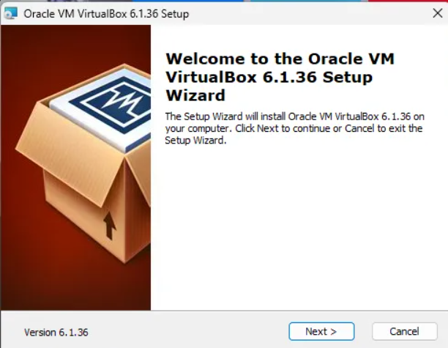

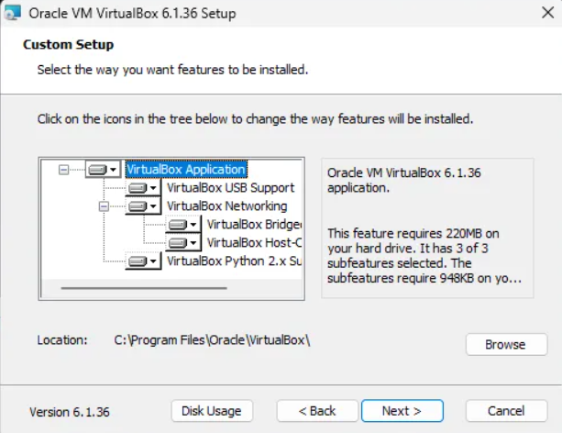

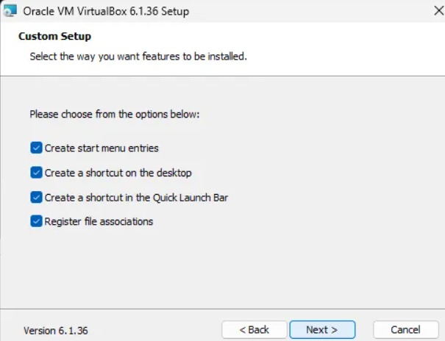

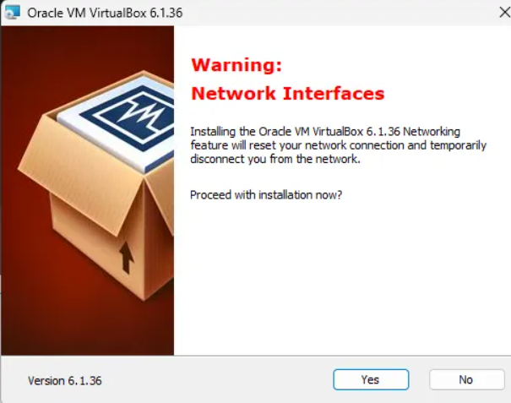

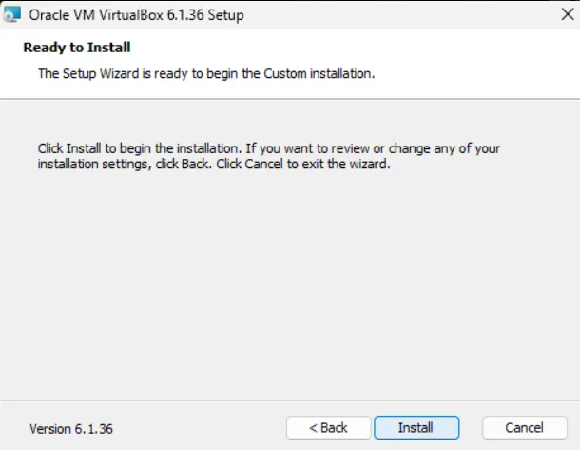

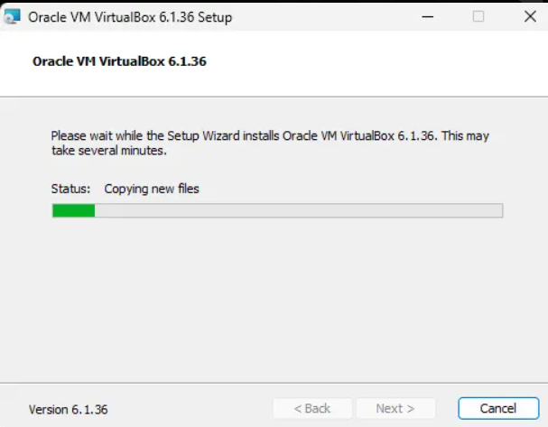

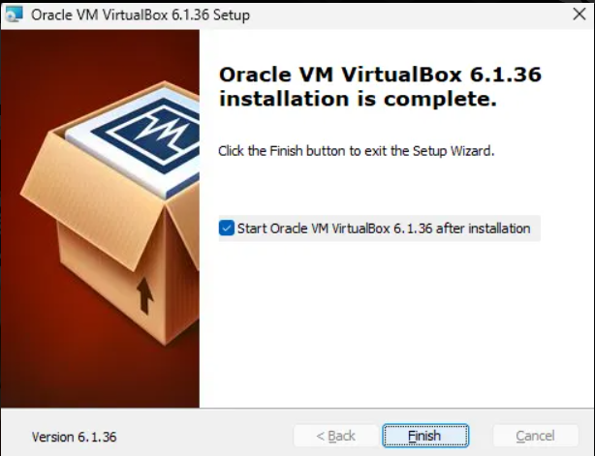

Установка обновления

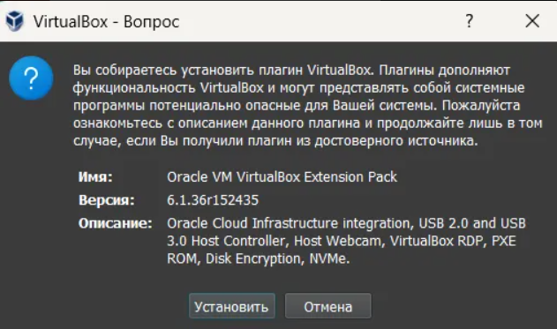

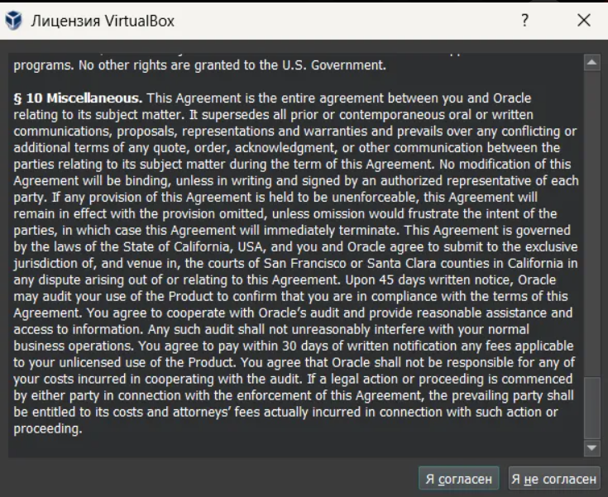 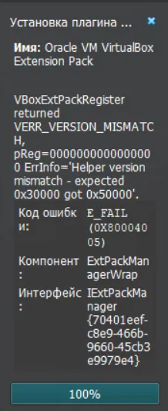

Установка виртуальной машины “VirtualBox Ubuntu server 20.04.4”

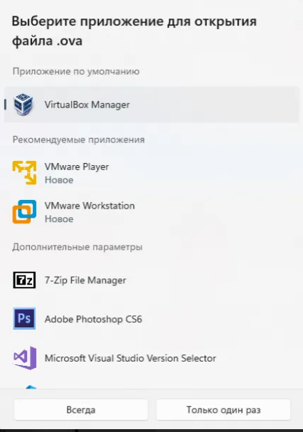

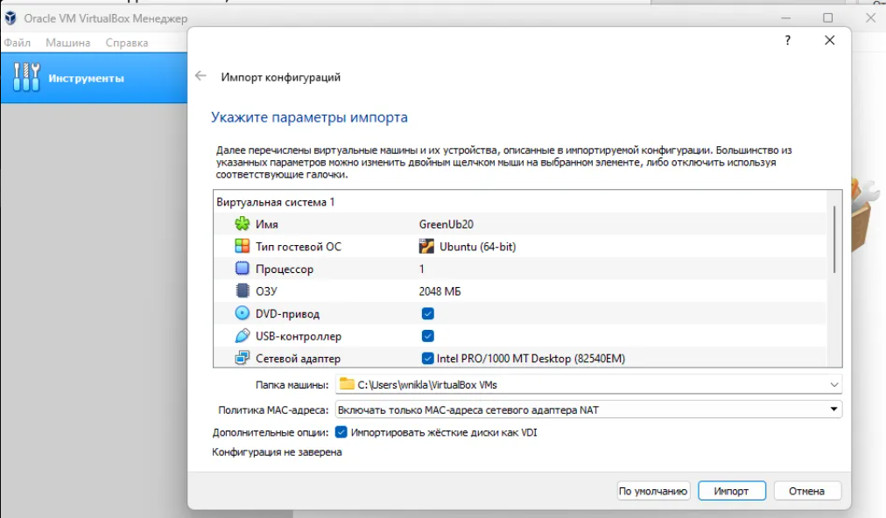

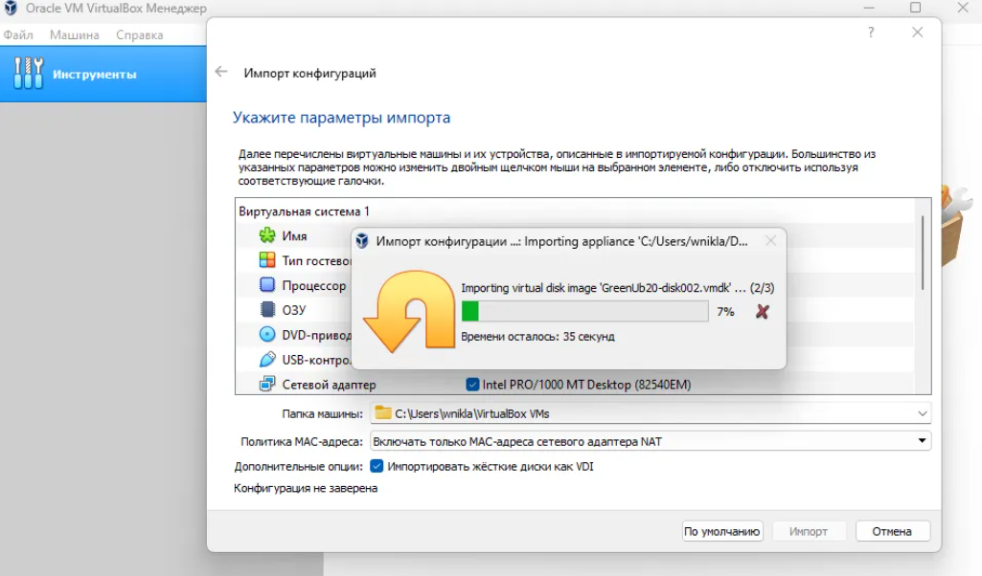

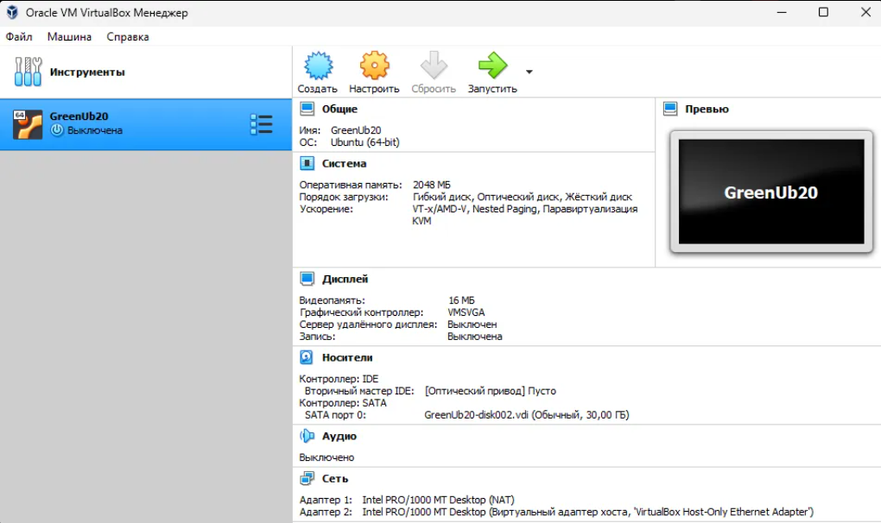

Настройка сетевого адаптера

У адаптера “VirtualBox” должен быть IP адрес из той же подсети, что и у виртуальной машины, чтобы можно было подключаться через SSH к виртуальной машине – например такой:

192.168.56.1 (и маску подсети изменить на 255.255.255.0)

Как изменить IP-адрес сетевого адаптера “VirtualBox” в панели управления (инструкция для ОС Windows):

1) Открыть панель управления: Win+s (или Пуск - поиск «Панель управления»);

2) В панели управления открыть «Сеть и интернет», затем «Центр управления сетями и общим доступом»;

3) Выбрать слева «Изменение параметров адаптера» - как на скрине ниже:

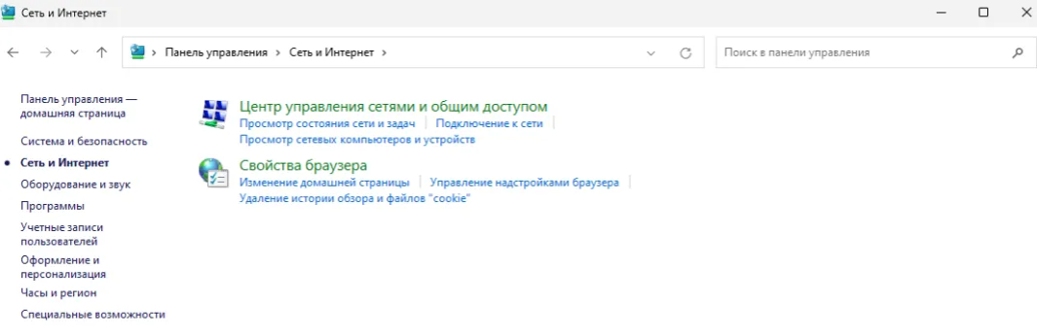

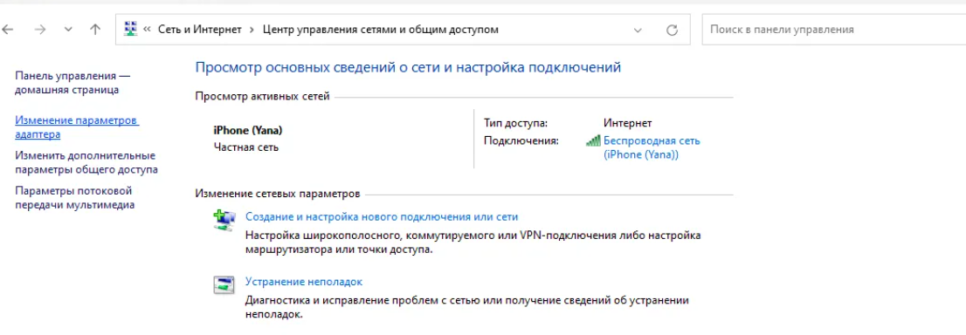

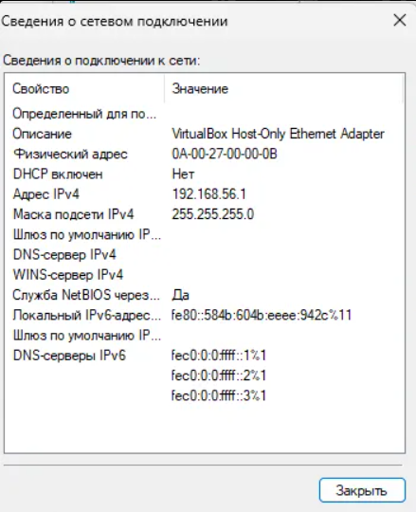

**Скачиваем “Java”**

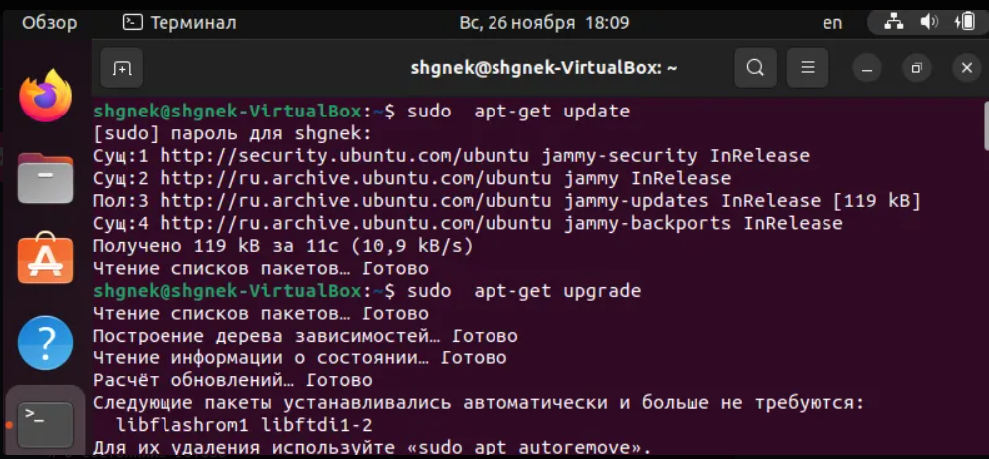

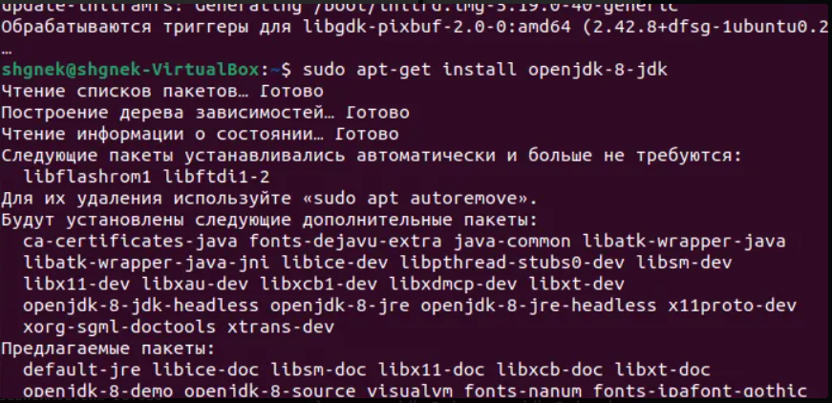

Скачиваем “Spark” и разархивируем его

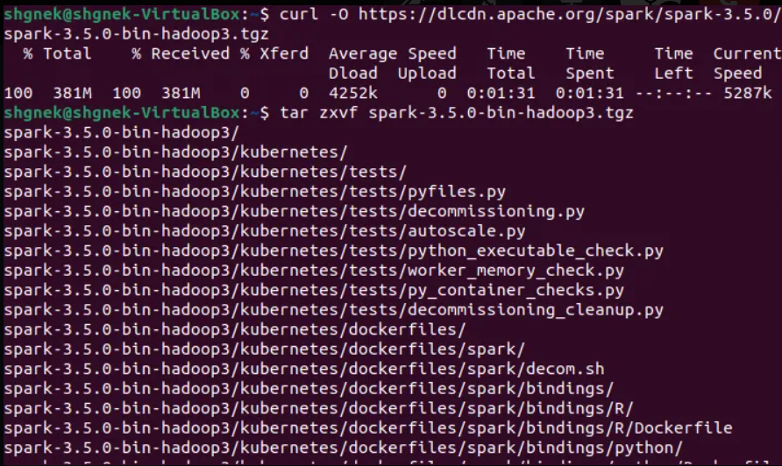

В конце этого файла пишем:

"# Spark export SPARK_HOME="/home/<your_username>/spark-3.5.0-bin-hadoop3""

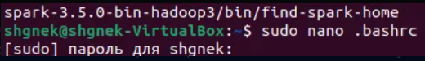

Запускаем “bin”

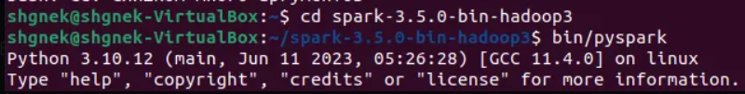

Нам выдаёт следующее

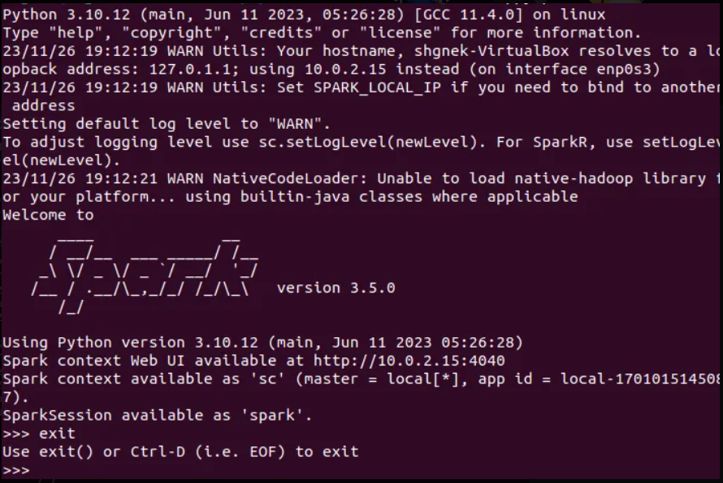

Клонирование   
 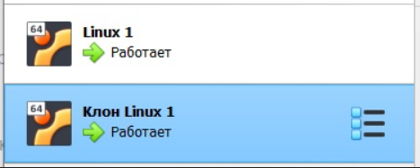

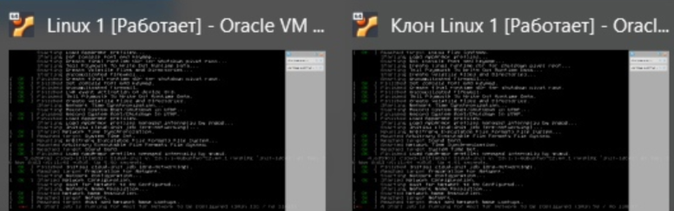

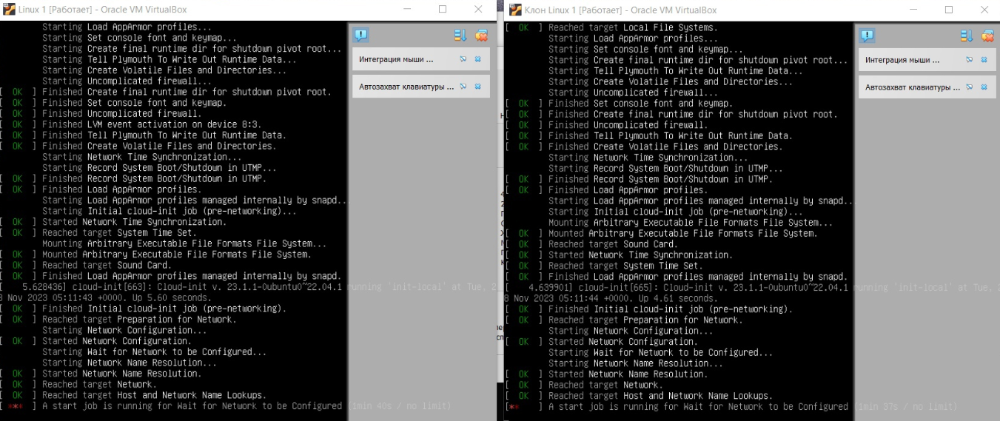

Для запуска сервера: копируем “inet” строку в первом блоке, это наш ip

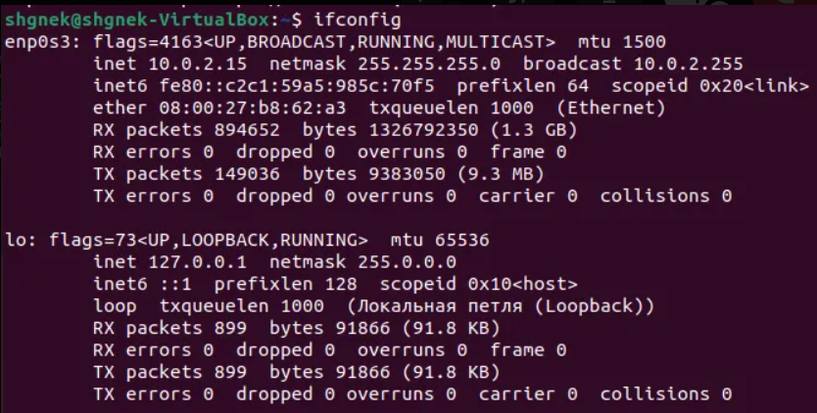

Запускаем и останавливаем сервер

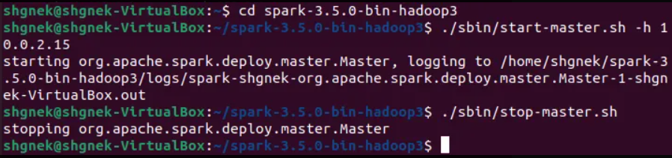

Запускаем работника

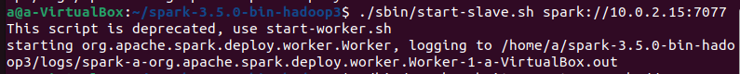

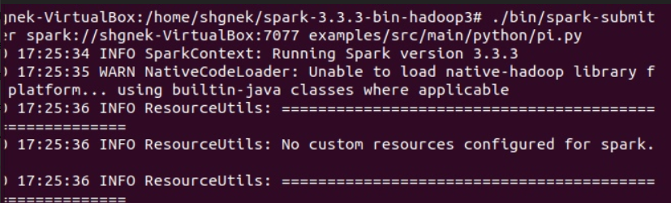

Команда для выполнения подсчётов

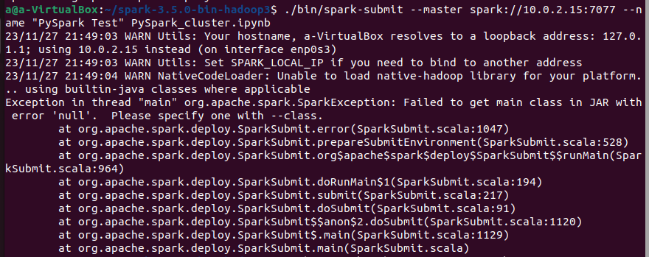

Как выглядит Spark сессия

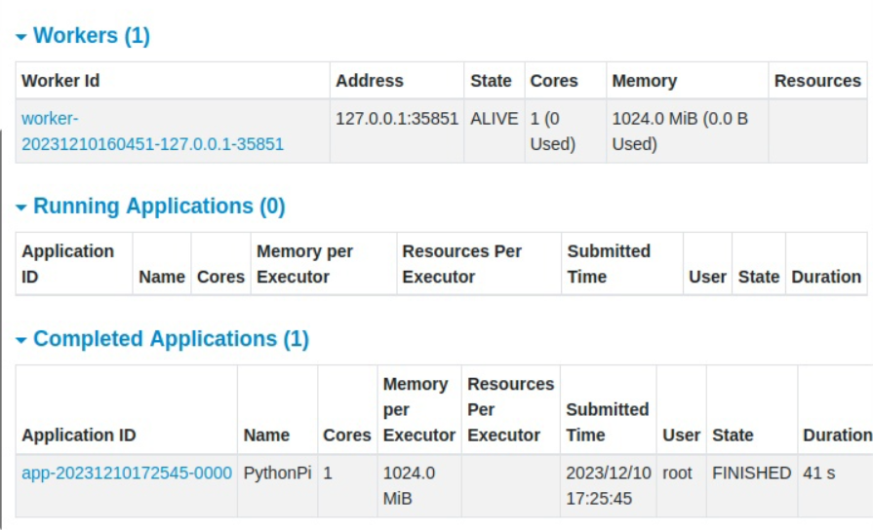

Ссылка на гитхаб: https://github.com/MilanaBenia23